ГБУЗ СК «Туркменская РБ»
Ставропольский край, Туркменский район, село Летняя Ставка, ул. Больничная,5.
8 (865 65) 2-11-01
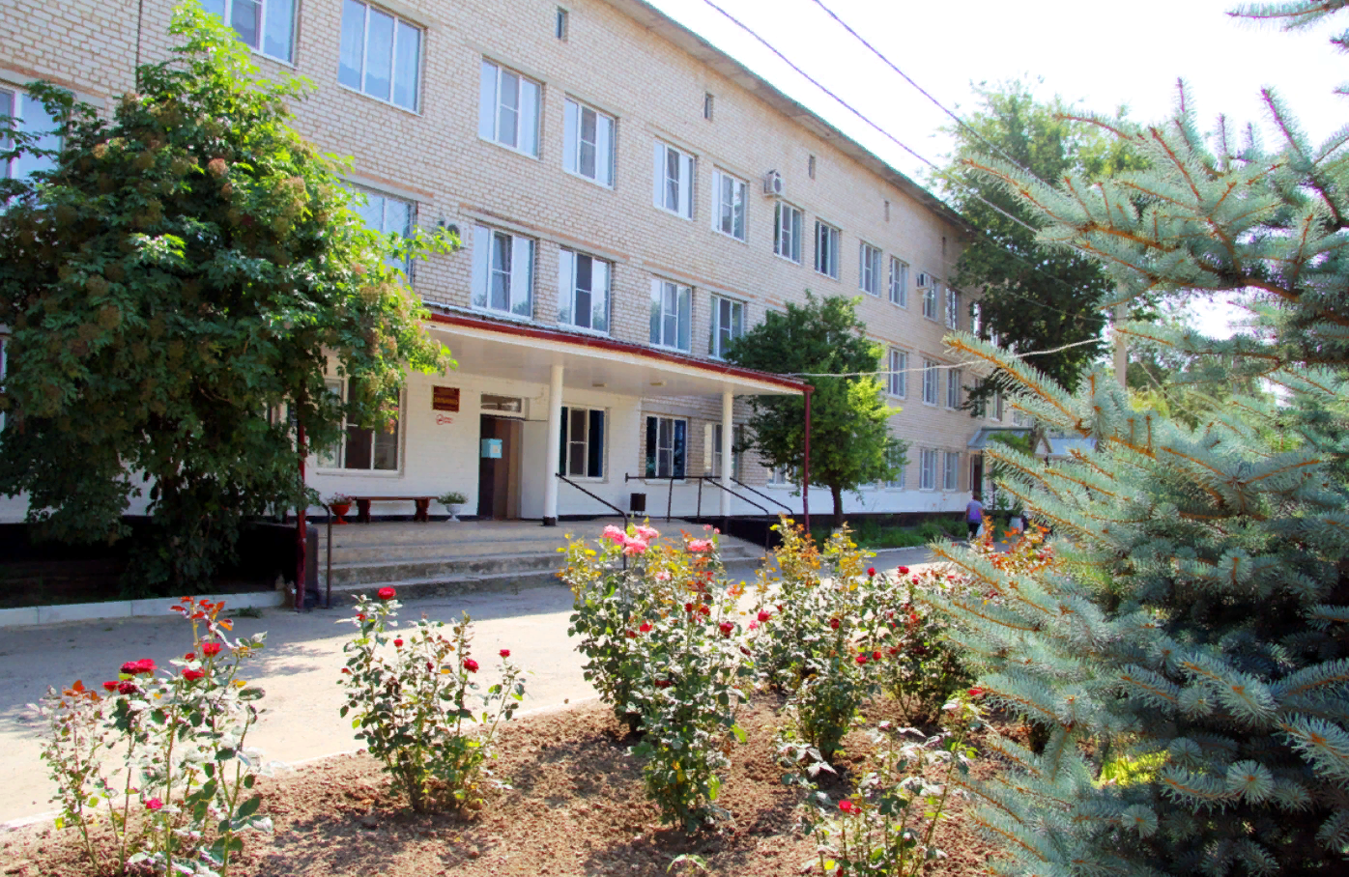
В своем составе имеет: 6 отделений на 146 коек (детское, инфекционное, терапевтическое, акушерское, хирургическое, гинекологическое), районную поликлинику на 300 посещений в смену. Ежегодно в районе пролечивается 8050 человек стационарно и 156800 амбулаторно.
Предметом деятельности Учреждения является проведение медицинских и профилактических мероприятий, направленных на предупреждение и снижение общей и инфекционной заболеваемости, инвалидизации, смертности населения Туркменского района.
Учреждение выполняет работы (услуги) по оказанию доврачебной, амбулаторно-поликлинической, стационарной, скорой и неотложной медицинской помощи.
Целями деятельности Учреждения являются сохранение здоровья обслуживаемого населения путѐм проведения лечебно-профилактических и оздоровительных мероприятий, оказание лечебно-диагностической помощи населению Туркменского района, удовлетворение потребностей жителей во всех видах квалифицированного медицинского обслуживания, осуществление комплекса лечебно-профилактических мероприятий, направленных на сохранение и укрепление здоровья населения, изучение и распространение передового опыта работы лечебно-профилактических учреждений.
Заключен Договор об организации практической подготовки обучающихся ГБПОУ СК «Буденновский медицинский колледж".

